ДНІПРОПЕТРОВСЬКА ОБЛАСНА РАДА
VIII СКЛИКАННЯ
Постійна комісія обласної ради з питань базових галузей економіки, комунальної власності, концесії, корпоративних прав, інвестицій та міжрегіонального співробітництва
49004, м. Дніпро, просп. Олександра Поля, 2

ПРОТОКОЛ № 3
засідання постійної комісії обласної ради

26 лютого 2021 року
09:00

Присутні члени комісії: Пісоцький В.А., Турчак А.М., Ольшанська О.С., Герасимчук Д.Ю. (телеконференція), Сергєєв В.С.
Відсутні члени комісії: Андрійченко О.Д., Пригунов Г.О.

У роботі комісії взяли участь:
Рижинков В.В. – заступник начальника управління стратегічного планування та комунальної власності;
Виходов Є.А. – начальник відділу оренди нерухомого майна управління стратегічного планування та комунальної власності.

Головував: Пісоцький В.А.
Порядок денний

1. Про оренду нерухомого майна, що є спільною власністю територіальних громад сіл, селищ, міст Дніпропетровської області.
2. Різне.

СЛУХАЛИ 1. Про оренду нерухомого майна, що є спільною власністю територіальних громад сіл, селищ, міст Дніпропетровської області.
Інформація: Виходов Є.А. – начальник відділу оренди нерухомого майна управління стратегічного планування та комунальної власності.

Виступили:

ВИРІШИЛИ:

1. Затвердити Перелік другого типу об’єктів оренди, які підлягають передачі в оренду без проведення аукціону, відповідно до додатка.

2. Внести зміни до рішення обласної ради від 27 березня 2020 року № 591-22/VII „Про оренду нерухомого майна, що належить до спільної власності територіальних громад сіл, селищ, міст Дніпропетровської області”:
2.1. Пункт 20 додатка 1 до рішення вважати таким, що втратив чинність.

3. Внести зміни до рішення обласної ради від 05 червня 2020 року № 612-23/VII „Про оренду нерухомого майна, що належить до спільної власності територіальних громад сіл, селищ, міст Дніпропетровської області”:
3.1. Пункт 1 додатка 1 до рішення вважати таким, що втратив чинність.

4. Внести зміни до рішення обласної ради від 19 жовтня 2018 року № 387-14/VII „Про оренду нерухомого майна, що належить до спільної власності територіальних громад сіл, селищ, міст Дніпропетровської області”:
4.1. Пункт 65 додатка 2 до рішення вважати таким, що втратив чинність.

5. Внести зміни до рішення обласної ради від 16 серпня 2019 року № 494-17/VII „Про оренду нерухомого майна, що належить до спільної власності територіальних громад сіл, селищ, міст Дніпропетровської області”:
5.1. Пункт 21 додатка 2 до рішення вважати таким, що втратив чинність.
5.2. Пункт 34 додатка 2 до рішення вважати таким, що втратив чинність.
5.3. Пункт 35 додатка 2 до рішення вважати таким, що втратив чинність.

6. Внести до Переліку другого типу об’єкт оренди, який передається в оренду без проведення аукціону, а саме: нежитлові приміщення п’ятиповерхової адміністративної будівлі площею 7929,95 кв. м, що перебувають в оперативному управлінні КУ ,,Адміністративне управління Дніпропетровської обласної ради”, розташованої за адресою: просп. Олександра Поля, 2, м. Дніпро, 49004, для розміщення Дніпропетровської обласної ради строком на 1 рік. Визначити орендодавцем КУ ,,Адміністративне управління Дніпропетровської обласної ради”, код ЄДРПОУ 04011638, нежитлових приміщень п’ятиповерхової адміністративної будівлі площею 7929,95 кв. м.

7. Контроль за виконанням цього рішення покласти на постійну комісію обласної ради з питань базових галузей економіки, комунальної власності, концесії, корпоративних прав, інвестицій та міжрегіонального співробітництва.
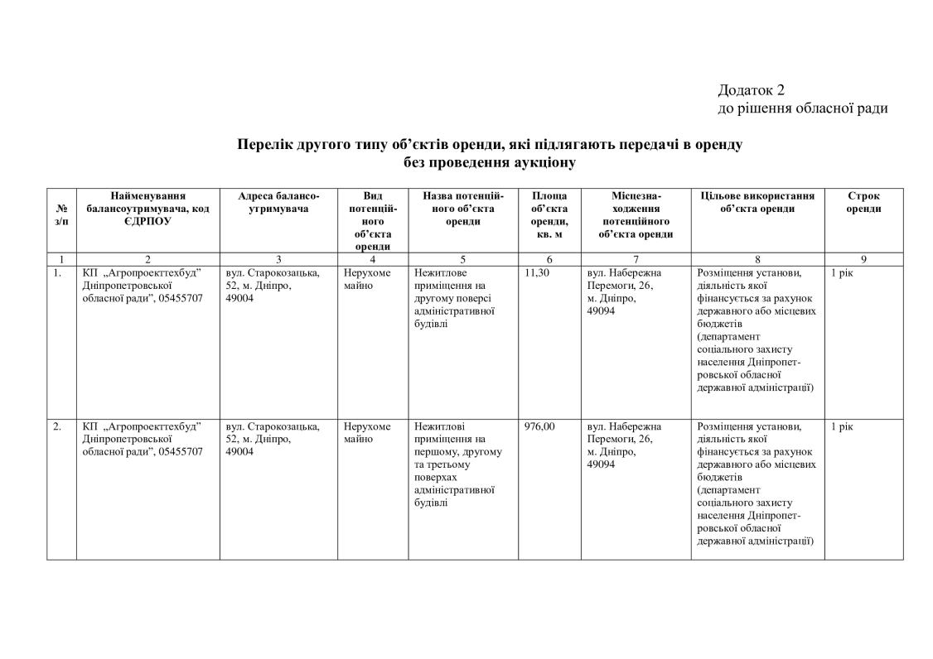

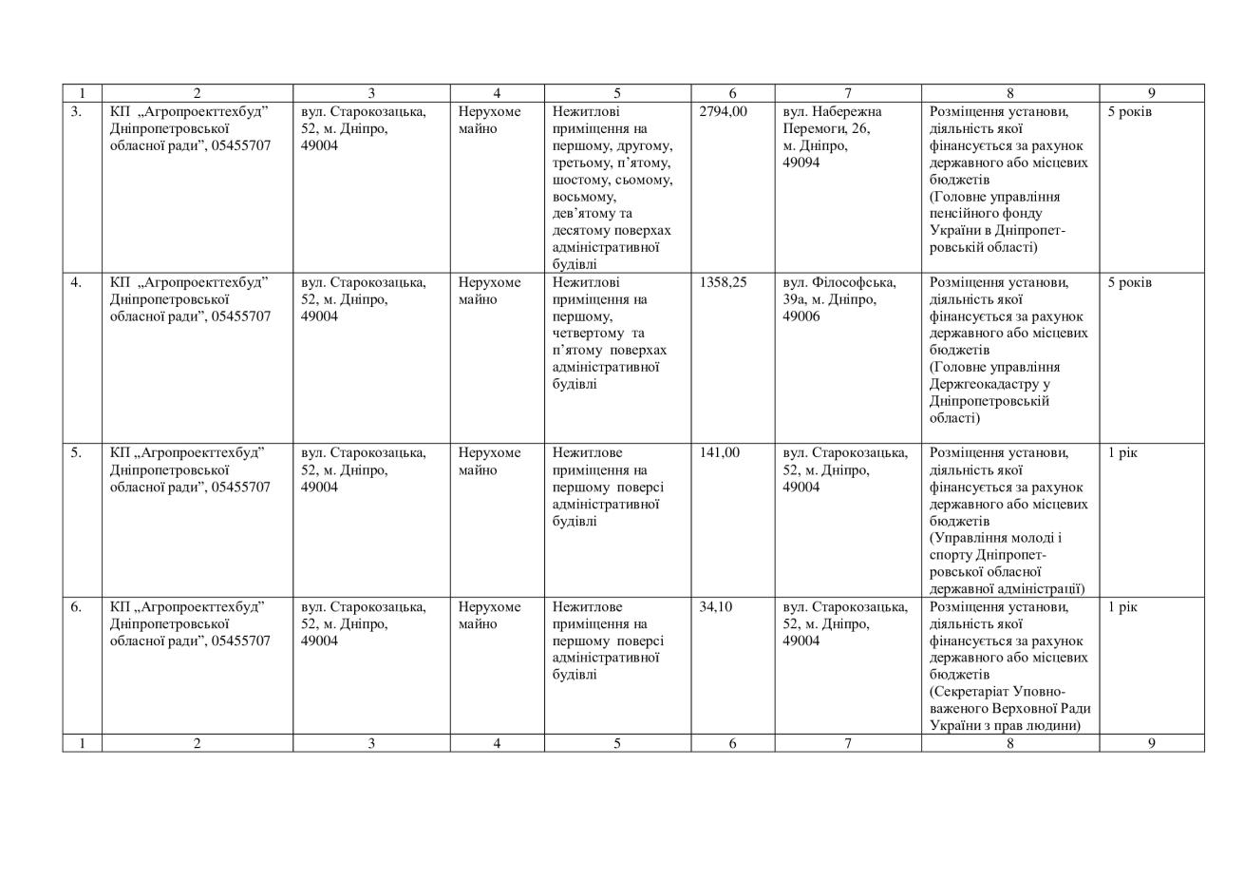
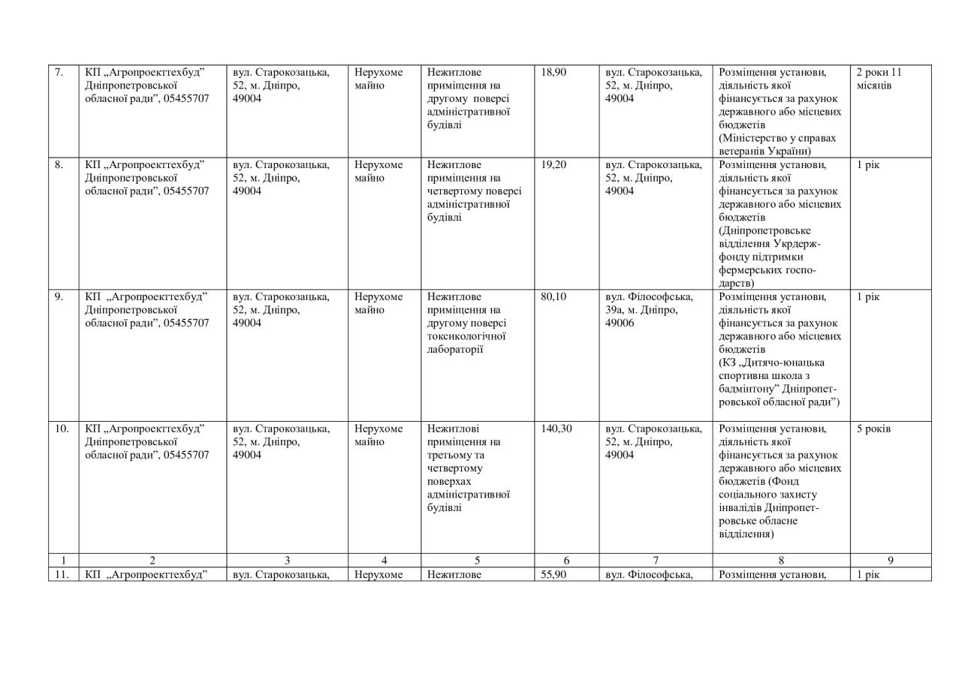
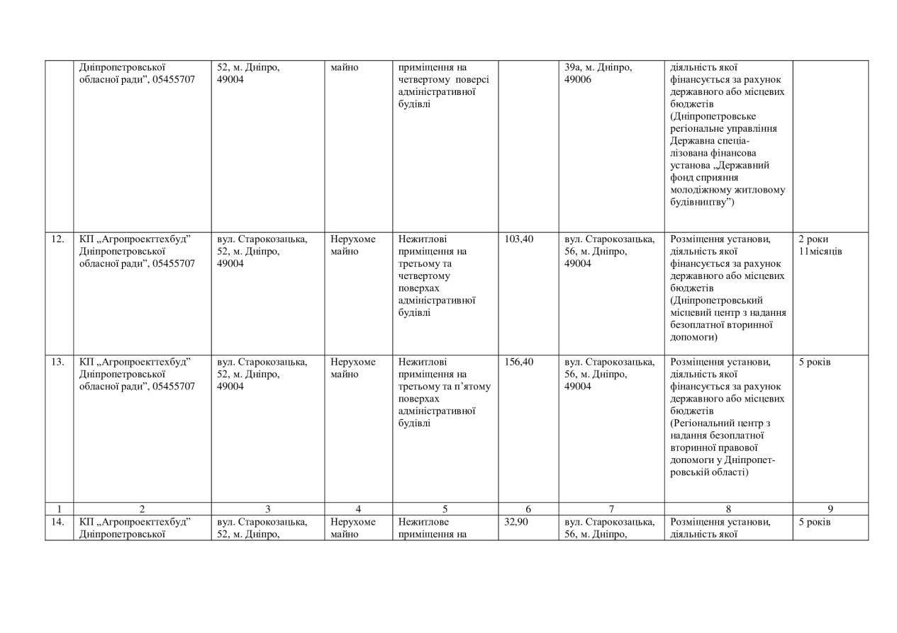
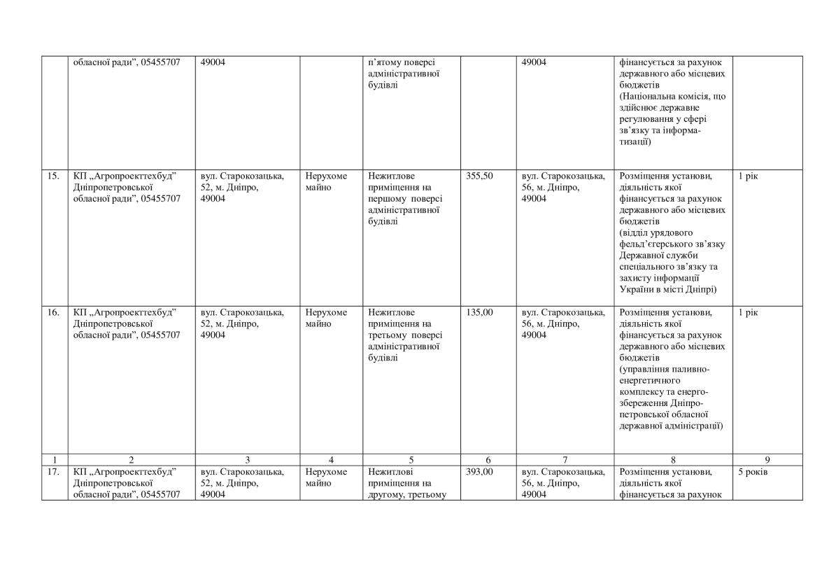

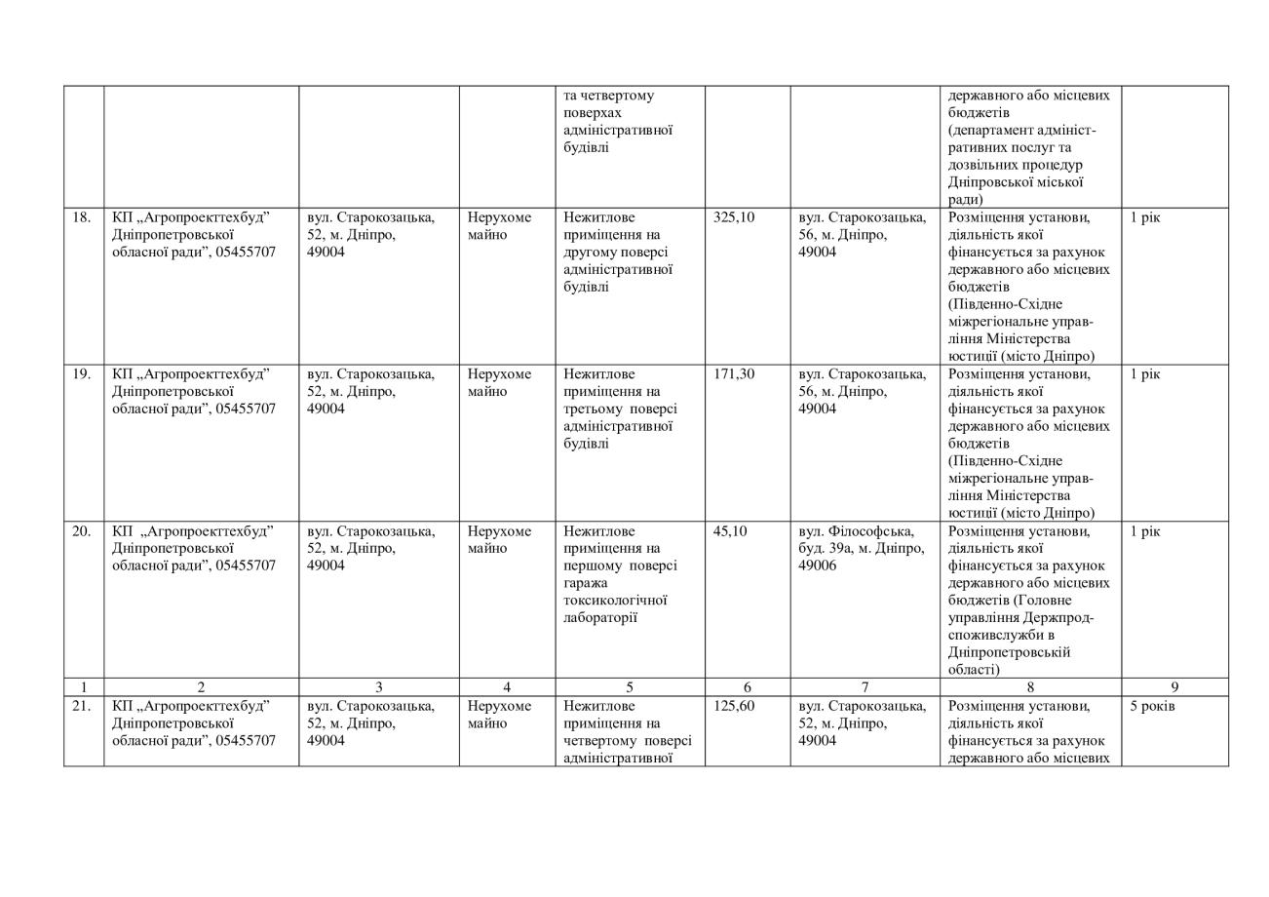
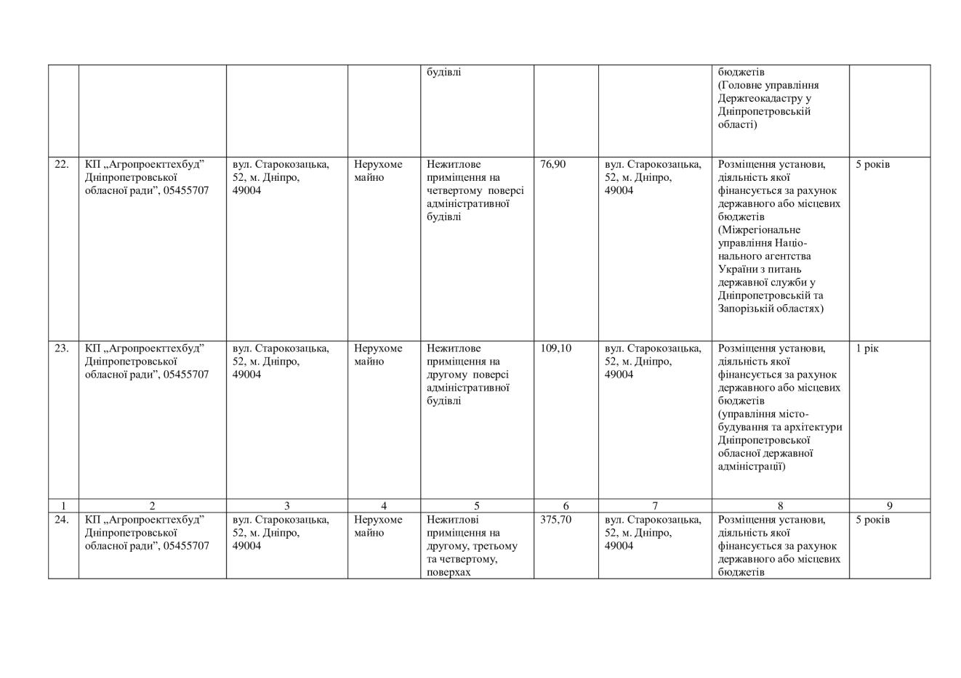
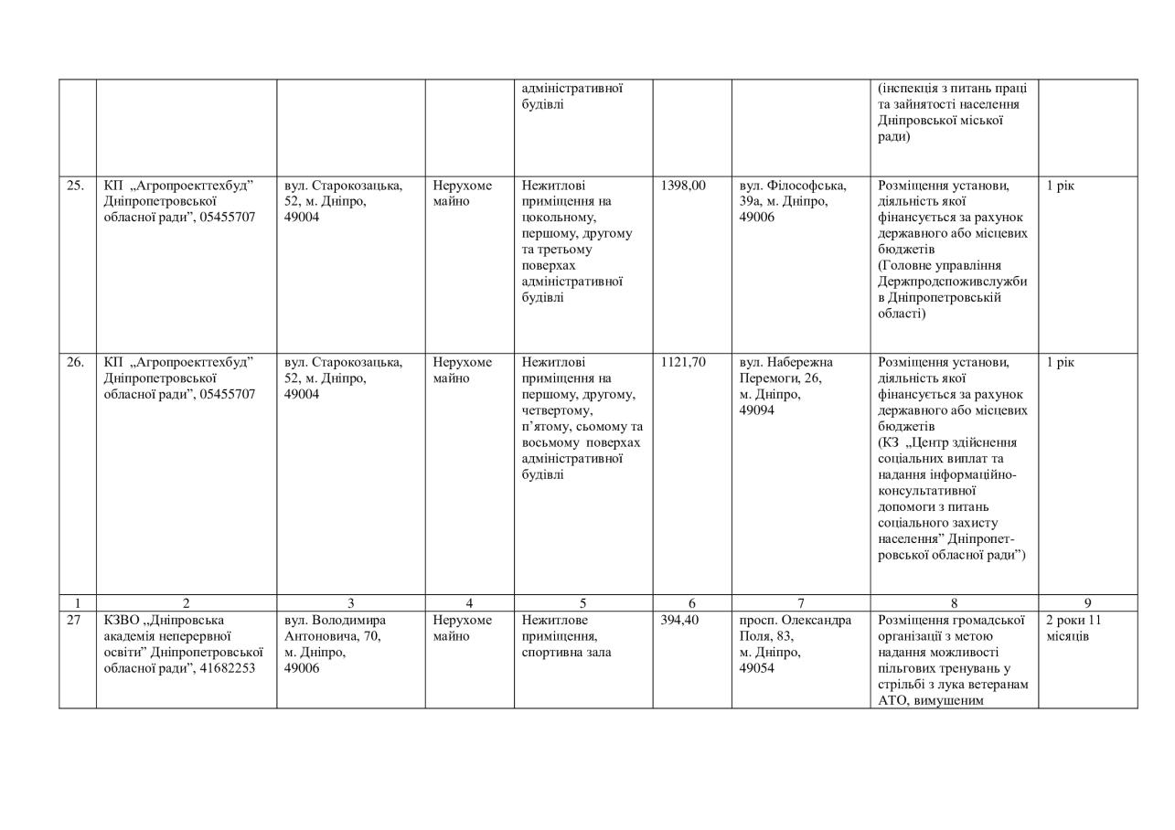
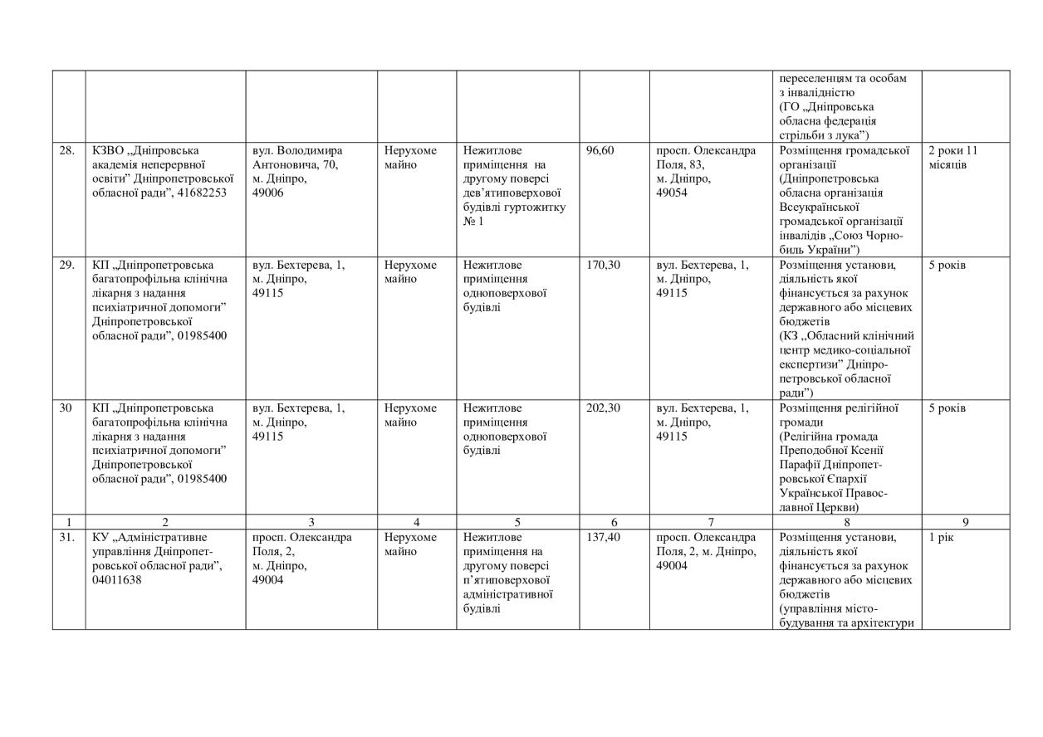
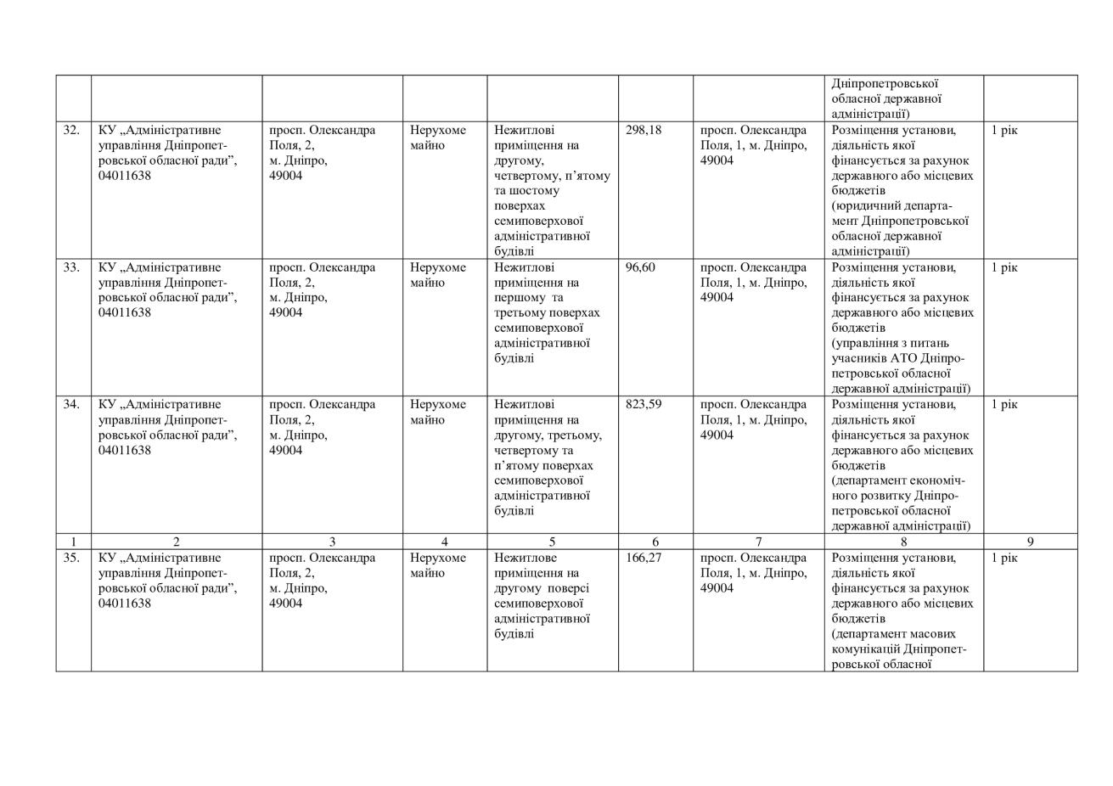
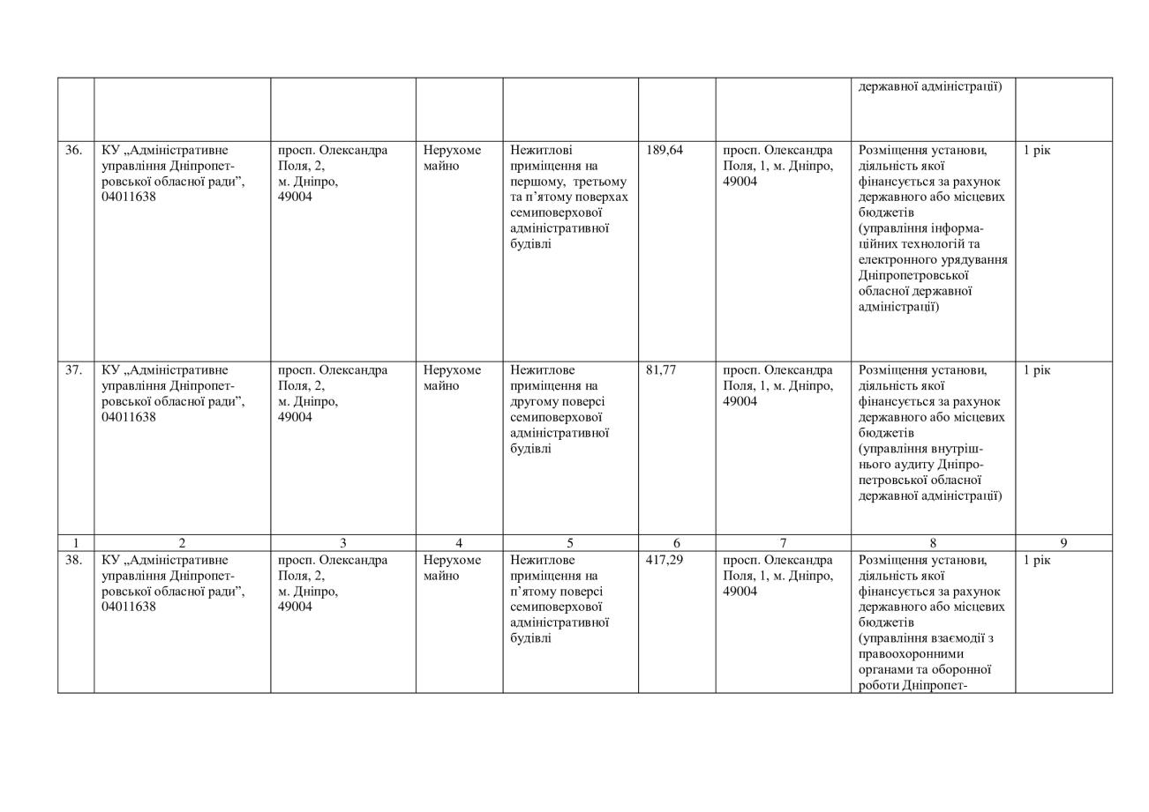
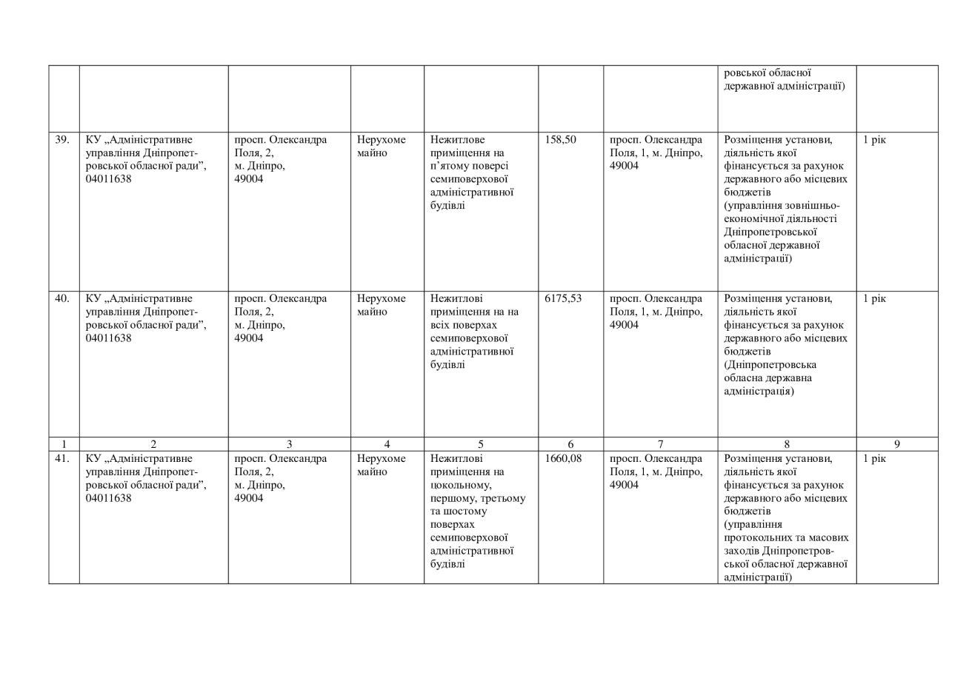
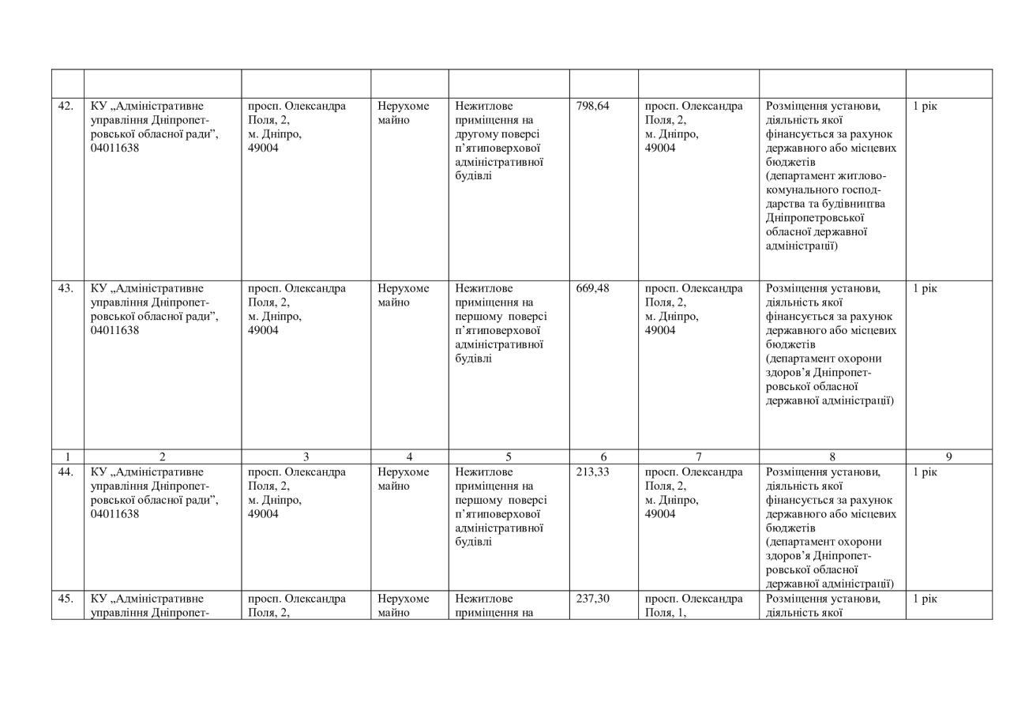
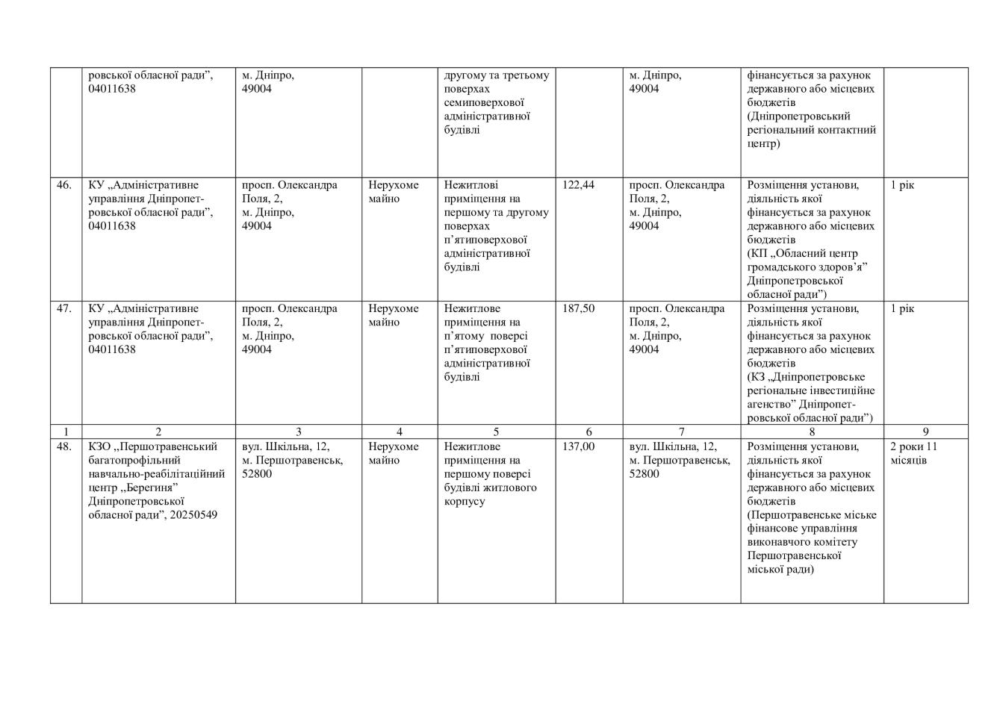
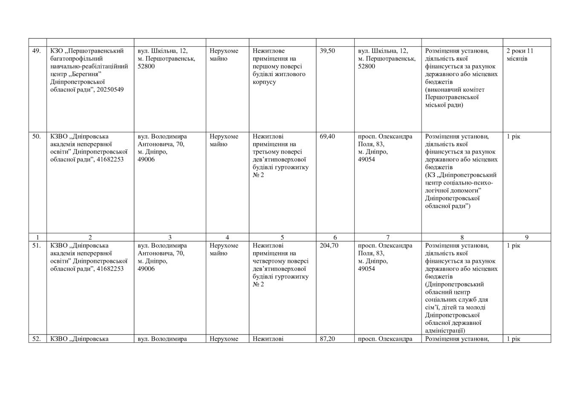
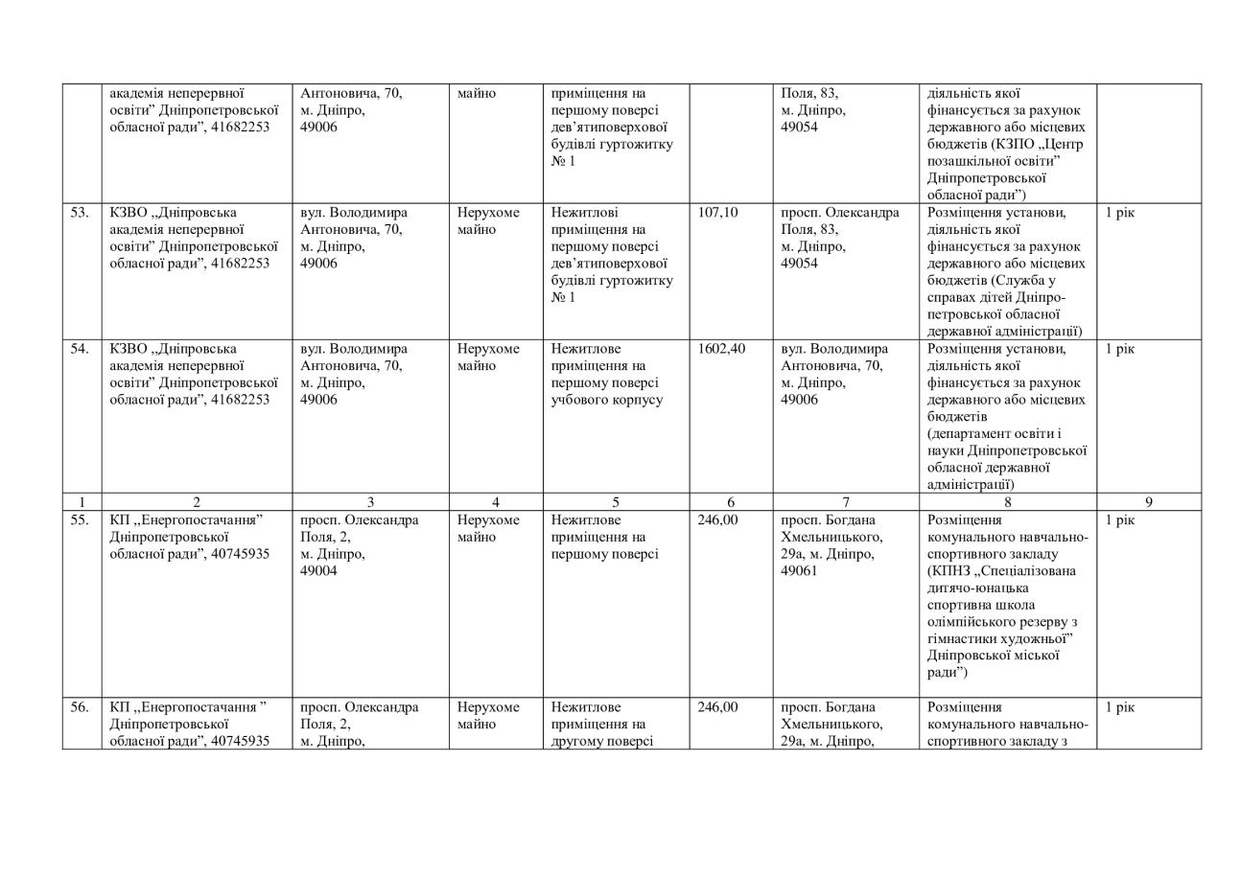
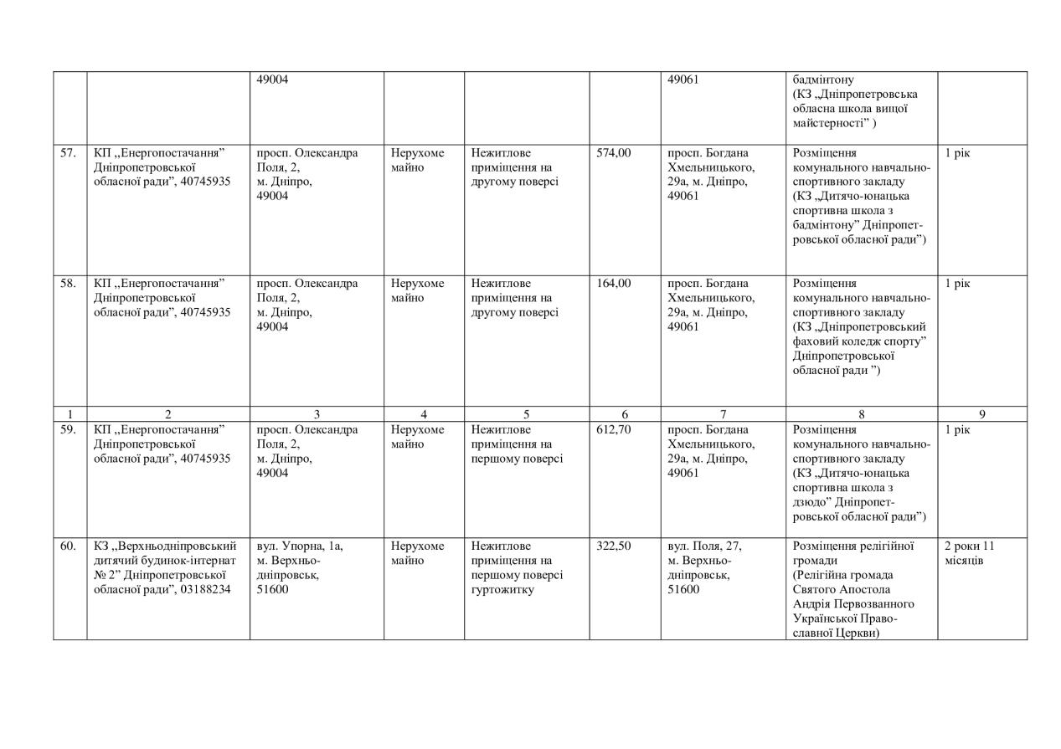
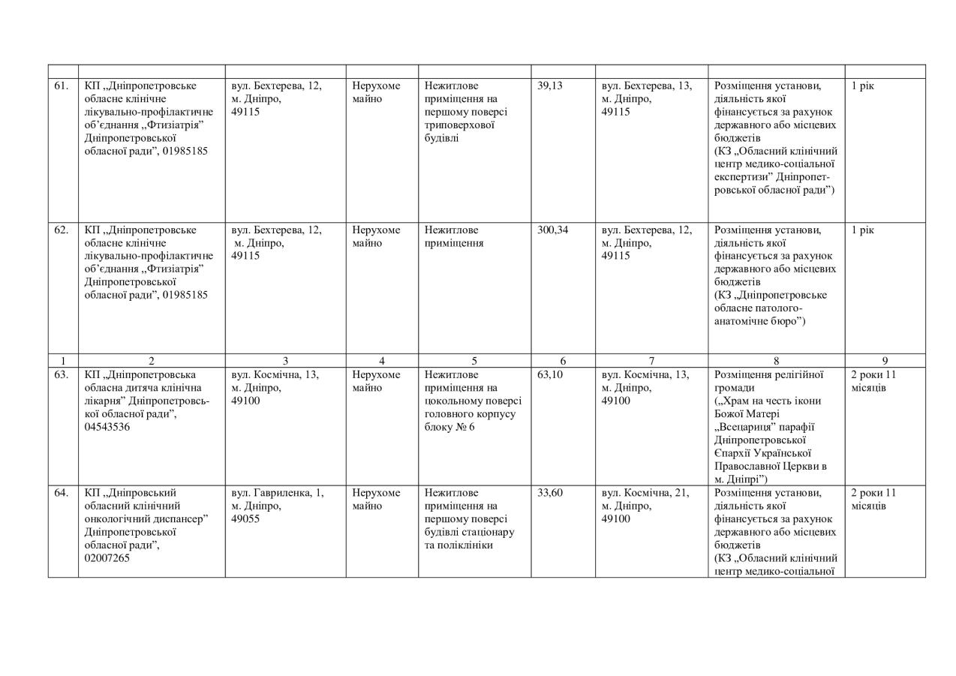
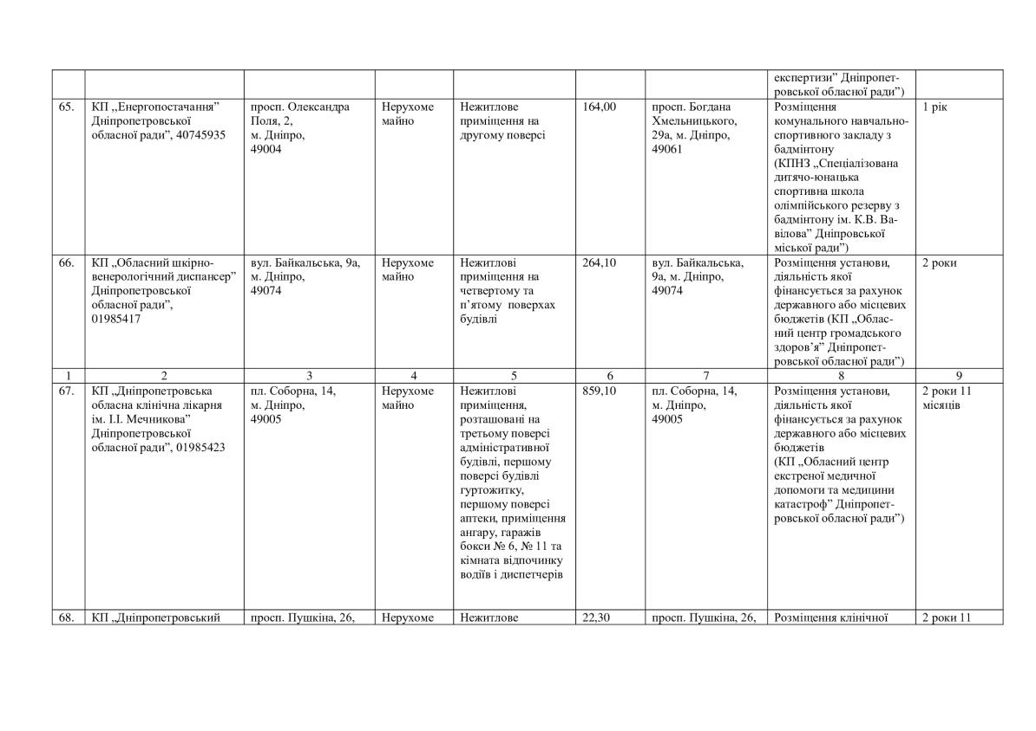
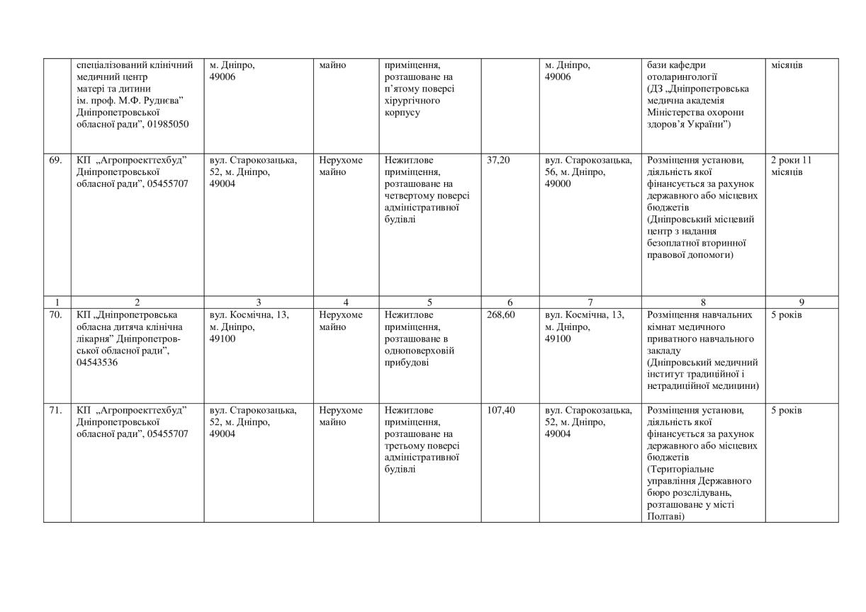
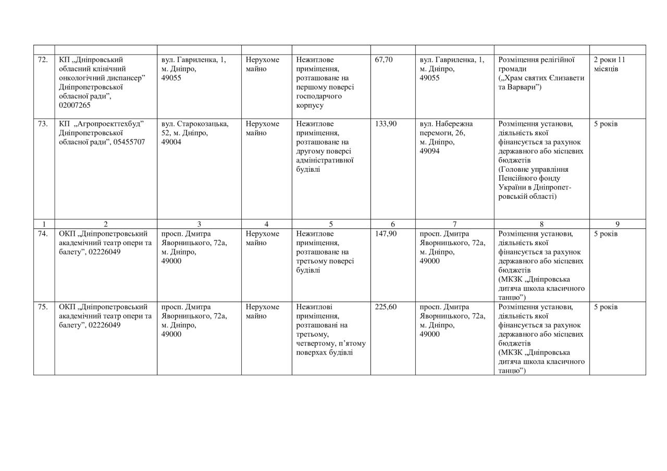
3. Внести зміни до рішення обласної ради від 27 березня 2020 року № 591-22/VII „Про оренду нерухомого майна, що належить до спільної власності територіальних громад сіл, селищ, міст Дніпропетровської області”:
3.1. Пункт 20 додатка 1 до рішення вважати таким, що втратив чинність.

4. Внести зміни до рішення обласної ради від 05 червня 2020 року № 612-23/VII „Про оренду нерухомого майна, що належить до спільної власності територіальних громад сіл, селищ, міст Дніпропетровської області”:
4.1. Пункт 1 додатка 1 до рішення вважати таким, що втратив чинність.

5. Внести зміни до рішення обласної ради від 19 жовтня 2018 року № 387-14/VII „Про оренду нерухомого майна, що належить до спільної власності територіальних громад сіл, селищ, міст Дніпропетровської області”:
5.1. Пункт 65 додатка 2 до рішення вважати таким, що втратив чинність.

6. Внести зміни до рішення обласної ради від 16 серпня 2019 року № 494-17/VII „Про оренду нерухомого майна, що належить до спільної власності територіальних громад сіл, селищ, міст Дніпропетровської області”:
6.1. Пункт 21 додатка 2 до рішення вважати таким, що втратив чинність.
6.2. Пункт 34 додатка 2 до рішення вважати таким, що втратив чинність.
6.3. Пункт 35 додатка 2 до рішення вважати таким, що втратив чинність.

7. Внести до Переліку другого типу об’єкт оренди, який передається в оренду без проведення аукціону, а саме: нежитлові приміщення п’ятиповерхової адміністративної будівлі площею 7929,95 кв. м, що перебувають в оперативному управлінні КУ ,,Адміністративне управління Дніпропетровської обласної ради”, розташованої за адресою: просп. Олександра Поля, 2, м. Дніпро, 49004, для розміщення Дніпропетровської обласної ради строком на 1 рік. Визначити орендодавцем КУ ,,Адміністративне управління Дніпропетровської обласної ради”, код ЄДРПОУ 04011638, нежитлових приміщень п’ятиповерхової адміністративної будівлі площею 7929,95 кв. м.

8. Контроль за виконанням цього рішення покласти на постійну комісію обласної ради з питань базових галузей економіки, комунальної власності, концесії, корпоративних прав, інвестицій та міжрегіонального співробітництва.
Результати голосування:
За – 5
проти – 0
утримались – 0
усього – 5

Голова засідання комісії Пісоцький В.А.

Секретар засідання комісії Ольшанська О.С.

